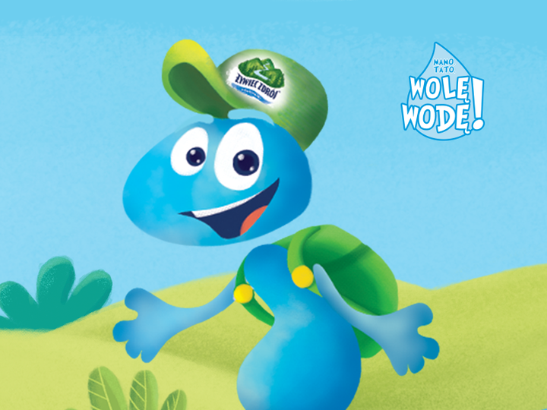

Nasze przedszkole bierze udział w ogólnopolskim programie edukacyjnym „ MAMO, TATO WOLĘ WODĘ”

I . OPIS PROGRAMU
Program edukacyjny został zainicjowany w Polsce w 2009 roku przez Żywiec Zdrój w trosce o zdrowy rozwój najmłodszych. W ramach programu tworzone są dla przedszkoli eksperckie materiały edukacyjno-poznawcze, w tym scenariusze zajęć, angażujące dzieci i wychowawców do wspólnej nauki poprzez zabawę.
II.CEL PROGRAMU
- Nadrzędnym celem programu jest wykształcenie u dzieci prawidłowych nawyków żywieniowych ze szczególnym podkreśleniem roli wody w codziennej diecie, a także zwrócenie ich uwagi na zagadnienie ochrony środowiska.
- Popularyzacja picia wody jako podstawowego napoju, który jest niezbędny dla organizmu żywego.
- Popularyzacja dobrych nawyków i odpowiedzialności społecznej dotyczących ochrony przyrody wśród przedszkolaków, ich rodziców i nauczycieli przedszkolnych oraz zasad ekologii
III. CZAS TRWANIA PROGRAMU
Program trwa od 1 września 2022 roku do 30 czerwca 2023 roku.

